דבר המתכנן – ניווט אופניים יער עופר – 8.5.2026 ‏‏
אזור הכינוס הוא בחניון הזיתים ליד הכביש למושב עופר. ‏בחניון מספר מקומות חניה מוגבל. ניתן לחנות לאורך הכביש או בירידה מהכביש בחניון שנמצא מעט דרומית לכינוס.
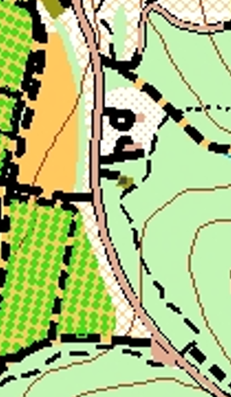
כינוס וחניה

‏

כינוס

חניה נוספת

ביום שישי צפוי מזג אוויר חם, ולכן מומלץ לזנק מוקדם ככל האפשר. ננסה להתחיל הזנקות בשעה 6:30.
‏הפרש הגובה בין אזור הכינוס והנחלים באזור, לבין הגבעות הוא כ-150מטר.חלק משבילי הג׳יפים תלול ומדוקדק. רוב הסינגלים מהירים ורכיבים.
‏הירידה משבילים מסומנים אסורה, אפילו אם המרחק בין שבילים הוא מטרים בודדים. ‏
בשטח יש שבילי הליכה ושבילי אופנועים שמסומנים בנקודות. שבילים אלה מותרים, אבל בדרך כלל מאוד לא כדאיים. הם לא רכיבים, ויש בהם קטעים שלמסלעות, שיפועים, דרדרות ‏ושדות קוצים. יש מספר אזורים קטנים שמסומנים בכתום שבהם אין שביל מוגדר, אבל מותר לעבור בהם.
‏הרכיבה על הכביש שמוביל למושב עופר מותרת בקטעים מסוימים, כפי שמסומן במפה. יש לרכב בזהירות יתרה בשולי הדרך ובהתאם לכללי הכביש.
על הבטיחות:
קסדה חובה לכל רוכב אופניים + מים לרכיבה של שעתיים לפחות.
יש נקודת מים ליד גן משחקים במושב עופר, כפי שמסומן במפה. הקוּלר קשה לאיתור, לכן מומלץ להגיע עם שני בקבוקי מים כדי שלא תצטרכו לבזבז זמן למצוא אותו.
השבילים קרוב לוודאי יארחו גם רכבים, רוכבי אופניים ואופנועים, שימו לב.
הסינגלים מותרים לרכיבה בשני הכיוונים, שימו לב.
בכינוס רכב חילוץ וחובש.
טיפ, התרכזו בניווט על חשבון מהירות, לימוד כל לג לפני שעטה קדימה יכול לחסוך זמן!
קבלת מפה דקה לפני הזינוק.
בהצלחה!

